

CMM PARTICIPA EN EXPOFERR 2023 Y CUENTA CON ESPAÑA COMO PAÍS INVITADO EN EL CONGRESO DE CONSTRUCCIÓN METÁLICA Y MIXTA

- La Asociación Portuguesa de la Construcción Metálica y Mixta promueve el proyecto "Portugal Steel" en la Feria Profesional de Suministros y Ferretería Industrial, Protección Laboral y Maquinaria, que se está celebrando en la Feria Internacional de Galicia Abanca de Silleda

- España será el país invitado para la 14ª edición del Congreso Nacional de la Industria de la Construcción Metálica que se celebrará en Coimbra, Portugal, los días 23 y 24 de noviembre de este año

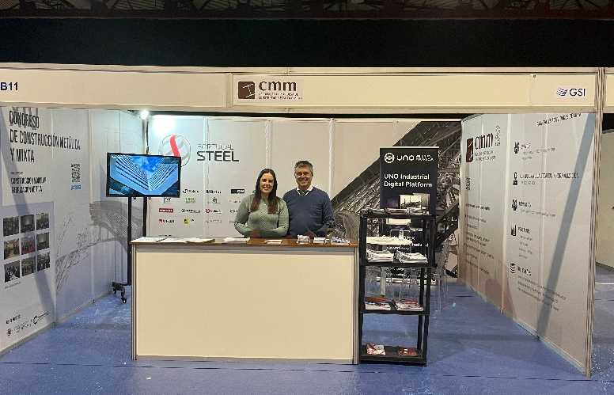
Silleda, Pontevedra, 9 de febrero de 2023.- Con un papel activo en la promoción del proyecto "Portugal Steel" en el mercado internacional, la Asociación Portuguesa de la Construcción Metálica y Mixta (CMM) participa por primera vez en la 3ª edición de Expoferr, que abre hoy sus puertas hasta el 11 de febrero, en la Feria Internacional de Galicia Abanca, en Silleda, con un stand desde el que se quiere dar a conocer las ventajas de este sector y de la construcción metálica y mixta.

Además, desde CMM se quiere dar a conocer el XIV Congreso de Construcción Metálica y Mixta, que la entidad está organizando y que se celebrará los días 23 y 24 de noviembre, en el Convento de São Francisco, en Coimbra, Portugal, en el que se se cuenta con España como país invitado al evento.
En concreto, el congreso se centrará en dos temas prioritarios: "la Construcción modular" y "la Fabricación aditiva"; y este año de forma presencial, el evento reunirá a personalidades y empresas de diferenetes nacionalidades, para debatir la actualidad del sector y dar a conocer las últimas novedades e innovaciones en esta materia; además de realizar seminarios técnicos, sesiones técnicas comerciales, sesiones científicas y exposiciones técnicas.
El XIV Congreso de Construcción Metálica y Mixta, es el único congreso de la industria de la construcción metálica y mixta que se organiza en Portugal y busca difundir, anualmente, el reconocimiento técnico de la Construcción Metálica. Durante los dos días que dura el encuentro, la organización reunirá a empresas de la construcción metálica, siderurgia, metalurgia, construcción, montaje, importadores, almacenistas, productores de perfiles y componentes de acero, diseño y consultoría, materiales de construcción, acabado y protección, equipos y maquinaria, instituciones de enseñanza e investigación. Con un programa lleno de ponentes invitados de actualidad nacional e internacional, este año la iniciativa vuelve a apostar por el formato presencial para maximizar el networking entre las distintas instituciones presentes.
Ambos días habrá una sesión plenaria y sesiones técnicas paralelas, reuniones B2B y una muestra de productos y servicios en un entorno de exposición in situ.
En el caso de que las empresas interesadas en participar en este Congreso, pueden acudir al Congreso pueden optener más información en www.cmm.pt/congresso14 o en el e mail congresso@cmm.pt.

